[Geben Sie die Firmenadresse ein]
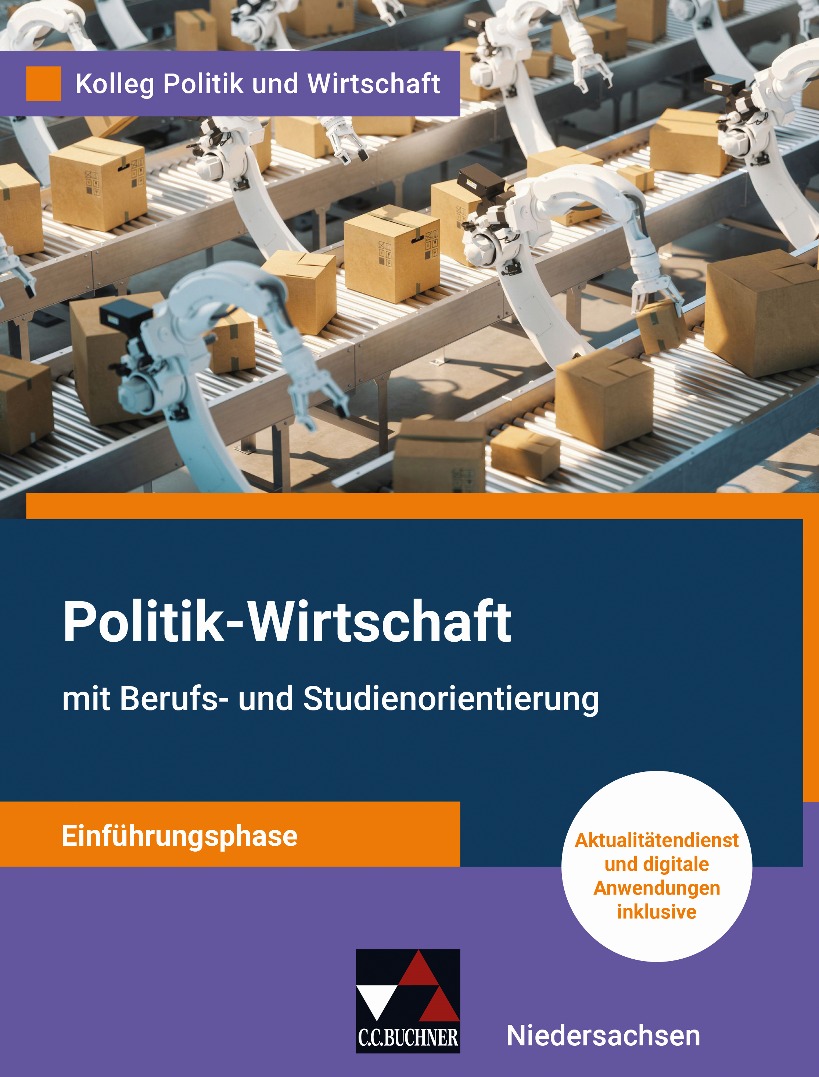
Kolleg Politik und Wirtschaft Niedersachsen
Politik – Wirtschaft Einführungsphase
mit Berufs- und Studienorientierung
ISBN 978-3-661-72091-3
Jahrgangsstufe 11

Synopse zum Kerncurriculum
 | Themen / (Stunden-)Leitfragen | Bezug zu Kolleg Politik – Wirtschaft Niedersachsen. Einführungsphase  (C.C. Buchner Verlag) | Zeitbedarf* | Obliga-torisch nach KC | Basiskonzepte und Fachkonzepte | Vorrangig  geförderte  Sachkompetenz | Vorrangig  geförderte  Methoden-  kompetenz | Vorrangig  geförderte  Urteils-  kompetenz | Möglichkeiten zur schriftlichen  Leistungs-  bewertung
Wandel der Arbeitswelt in der globalisierten Gesellschaft | Unterrichtseinheit 1: Der Wandel der Beschäftigungs- und Produktionsstruktur in Deutschland
Wandel der Arbeitswelt in der globalisierten Gesellschaft | Der Konflikt um eine neue Arbeitsorganisation am Beispiel eines Versicherungskonzerns – eine Betriebsversammlung | 1.1 | ca.  2 DS |  | Interaktionen und Entscheidungen  - Interdependenzen (I)  - Sozialer Wandel (P)  - Arbeitsteilung/Spezialisierung (Ö)  - Arbeitsrecht (P) | beschreiben die Entwicklungen der Beschäftigungs- (Wandel der Beschäftigungsformen) und Produktionsstruktur (Digitalisierung) in Deutschland.
Wandel der Arbeitswelt in der globalisierten Gesellschaft | Methode: Eine Betriebsversammlung durchführen | Seite 15
Wandel der Arbeitswelt in der globalisierten Gesellschaft | Unsicher und ständig verfügbar? Herausforderungen des Wandels von Arbeit und Beschäftigung | 1.2 | ca.  8 DS |  |  | beschreiben die Entwicklung der Beschäftigungsstruktur (demografischer Wandel, Wandel der Beschäftigungs-formen, geschlechtsspezifische Aspekte) in Deutschland.
Wandel der Arbeitswelt in der globalisierten Gesellschaft | „Kollege Computer“ oder: Schafft die Digitalisierung die Arbeit ab? | 1.2.1 |  | x
Wandel der Arbeitswelt in der globalisierten Gesellschaft | „24/7“ oder: Wie der Wandel der Arbeitswelt die (individuelle) Lebensführung verändert | 1.2.2
Wandel der Arbeitswelt in der globalisierten Gesellschaft | Vom „Normalarbeitsverhältnis“ zur „prekären Arbeit“ oder: Was passiert, wenn nicht alle (immer) gebraucht werden? | 1.2.3
Wandel der Arbeitswelt in der globalisierten Gesellschaft | Was passiert, wenn Arbeitskräfte fehlen? Die Herausforderung des Fachkräftemangels | 1.2.4 |  | x
Wandel der Arbeitswelt in der globalisierten Gesellschaft | (Kein) Gleicher Lohn für gleiche Arbeit? Geschlechtsspezifische Aspekte des Arbeitsmarktes | 1.2.5 |  | x
Wandel der Arbeitswelt in der globalisierten Gesellschaft | Brauchen und wollen wir ein Recht auf Homeoffice? Politische Regulierungen für „gute Arbeit“ in der Diskussion | 1.2.6 |  | x |  |  |  | erörtern kriterienorientiert ökonomische und politische Herausforderungen durch die sich wandelnde Beschäftigungsstruktur […]in Deutschland.
Wandel der Arbeitswelt in der globalisierten Gesellschaft | Methode: Sachveralte und Probleme mehrperspektivisch beurteilen (Urteilskompetenz I) | Seite 38/39
Wandel der Arbeitswelt in der globalisierten Gesellschaft | Vertiefung: Zurück in die Klassengesellschaft? Die Sozialstruktur der spätmodernen Gesellschaft und ihre Folgen | 1.2.7
Wandel der Arbeitswelt in der globalisierten Gesellschaft | Von der Industriegesellschaft zum Digitalen Kapitalismus!? Herausforderungen einer sich wandelnden Produktionsstruktur | 1.3 | ca.  4 DS |  | Interaktionen und Entscheidungen  - Interdependenzen (I)  - Sozialer Wandel (P)  - Arbeitsteilung/Spezialisierung (Ö)  - Staatliche Steuerung (P)
Wandel der Arbeitswelt in der globalisierten Gesellschaft | Auf dem Weg in den Digitalen Kapitalismus?! Deutschland und die Welt im wirtschaftlichen Strukturwandel | 1.3.1 |  | x |  | beschreiben die Entwicklungen der Produktionsstruktur (technologischer Wandel, Digitalisierung) in Deutschland. | erläutern die Beschäftigungsstruktur und die Produktionsstruktur in Deutschland mithilfe der Drei-Sektoren-Hypothese.
Wandel der Arbeitswelt in der globalisierten Gesellschaft | Weltweit abrufbare Arbeitskraft: Chancen und Risiken der plattformvermittelten Arbeit | 1.3.2 |  | x |  | beschreiben Herausforderungen für Arbeitnehmer in einer zunehmend digitalisierten und globalisierten Wirtschaft. |  | erörtern kriterienorientiert ökonomische und politische Herausforderungen durch die sich wandelnde […] Produktionsstruktur in Deutschland.
Wandel der Arbeitswelt in der globalisierten Gesellschaft | Digitalen Kapitalismus nachhaltig und gerecht gestalten – aber wie? Die Diskussion um eine Europäische Digitalsteuer | 1.3.3 |  | x
Wandel der Arbeitswelt in der globalisierten Gesellschaft | Methode: (Meinungsbetonte) Texte strukturiert zusammenfassen | Seite 58/59 |  |  |  |  | nutzen fachspezifische Arbeitstechniken.
* Zeitbedarf auf der Basis von 2x20 Schuljahreswochen kalkuliert, im zweiten Halbjahr sind 3 Wochen für Praktikum und ggf. Klassenfahrt reserviert
 | Unterrichtseinheit 2: Chancen und Risiken der Internationalisierung von Unternehmen
Globale politische und ökonomische Prozesse | Motive und Strategien der Internationalisierung von Wirtschaftsunternehmen | 2.1 | ca.  4 DS |  | Motive und Anreize  - Wettbewerb (Ö)  - Wertschöpfung (Ö)  - Wachstum (Ö)  - Internationalisierung (Ö)  - Risiko (I)
Globale politische und ökonomische Prozesse | Düfte und Geschmäcker aus Niedersachsen für die Welt: Wie international ist die Symrise AG aus Holzminden? | 2.1.1 |  | x |  | beschreiben die Situation von Unternehmen im internationalen Wettbewerb. | analysieren Internationalisierungsstrategien von Unternehmen (Beschaffung, Produktion, Absatz).
Globale politische und ökonomische Prozesse | Beschaffung, Produktion und Vertrieb weltweit – (Wie) wird sich Symrise weiter internationalisieren? | 2.1.2 |  | x
Globale politische und ökonomische Prozesse | Internationalisierung deutscher Unternehmen – mehr Gefahren als Chancen? | 2.1.3 |  | x |  |  |  | erörtern kriterienorientiert die Bedeutung politischer Rahmensetzungen für die Internationalisierungsstrategien von Unternehmen.
Globale politische und ökonomische Prozesse | Methode: Statistiken analysieren | Seite 74/75 |  | x |  |  | nutzen fachspezifische Arbeitstechniken (z. B. Analyse von Statistiken)
Globale politische und ökonomische Prozesse | Wirtschaftliche Globalisierung – Auswirkungen auf Arbeitnehmer:innen (inter)national | 2.2 | ca.  4 DS |  | Interaktionen und Entscheidungen  - Arbeitsteilung (Ö)  - Interdependenz (I)  - Strukturwandel (Ö)  - Externalisierung (I)  - Folgen (I)
Globale politische und ökonomische Prozesse | Globalisierung – was bedeutet das eigentlich? | 2.2.1 |  | x |  | beschreiben Herausforderungen für Arbeitnehmer in einer zunehmend globalisierten Wirtschaft. | erläutern Auswirkungen der internationalen Arbeitsteilung auf die Beschäftigungsstruktur in Deutschland.
Globale politische und ökonomische Prozesse | Arbeitsplätze in Deutschland – durch Globalisierung gefährdet? | 2.2.2 |  | x |  |  |  | erörtern kriterienorientiert ökonomische und politische Herausforderungen durch die sich wandelnde Produktionsstruktur in Deutschland.
Globale politische und ökonomische Prozesse | Welche Folgen hat unser (Kleider-)Konsum international? | 2.2.3 |  | (x) |  |  |  | erörtern kriterienorientiert die Bedeutung politischer Rahmensetzungen für die Internationalisierungsstrategien von Unternehmen.
Globale politische und ökonomische Prozesse | Deutsches Lieferkettengesetz verschärfen? Eine Talkshow | 2.2.4 | ca.  3 ES
Globale politische und ökonomische Prozesse | Methode: Eine Talkshow durchführen | Seite 89/90 | ca.  3 ES
Globale politische und ökonomische Prozesse | Vertiefung: Welche Folgen für die Umwelt und Menschen hat „unsere“ Globalisierung? | 2.2.5 | ca.  1 DS

Globale politische und ökonomische Prozesse | Unterrichtseinheit 3: Welthandel heute – Ursachen, Entwicklungstendenzen und Konflikte
Globale politische und ökonomische Prozesse | Warum Welthandel? Tendenzen und Erklärungen | 3.1 | ca. 4-6 DS |  | Ordnungen und Systeme  - (internationale) Arbeitsteilung / Spezialisierung (Ö)  - Wettbewerb (Ö)  - Interdependenzen (I)
Globale politische und ökonomische Prozesse | Wie hat sich der Welthandel entwickelt? | 3.1.1 |  | X |  | beschreiben Ursachen und Erklärungsansätze für den internationalen Handel.
Globale politische und ökonomische Prozesse | Wodurch wird gesteigerter Welthandel ermöglicht? | 3.1.2 |  | X
Globale politische und ökonomische Prozesse | Kann der Welthandel immer weiter wachsen? | 3.1.3 |  |  |  |  |  | erörtern Chancen und Risiken internationalen Handels.
Globale politische und ökonomische Prozesse | Vertiefung: Warum überhaupt internationale Arbeitsteilung und Welthandel? | 3.1.4 |  |  |  |  |  | erörtern Chancen und Risiken internationalen Handels.
Globale politische und ökonomische Prozesse | Streit um Airbus und Boeing – Handelskonflikt zwischen den USA und der EU | 3.2 | ca. 6-8 DS |  | Ordnungen und Systeme / Interdependenzen und Entscheidungen  - (internationale) Arbeitsteilung / Spezialisierung (Ö)  - Wettbewerb (Ö)  - Internationale Beziehungen (P)
Globale politische und ökonomische Prozesse | Worüber streiten die USA und die EU? | 3.2.1 |  | X |  | beschreiben Grundelemente einer Welthandelsordnung. | analysieren einen internationalen Handelskonflikt.
Globale politische und ökonomische Prozesse | Wie tragen die Konfliktparteien den Handelsstreit aus – und was hat ein Weingut damit zu tun? Ein Mystery | 3.2.2 |  | X |  |  | analysieren einen internationalen Handelskonflikt.
Globale politische und ökonomische Prozesse | Sind Zusatzzölle ein sinnvolles Mittel zur Beilegung von Handelskonflikten? | 3.2.3 |  |  |  |  | analysieren einen internationalen Handelskonflikt. | erörtern Chancen und Risiken internationalen Handels.
Globale politische und ökonomische Prozesse | Methode: Sachverhalte, Thesen und Problemstellungen kategorien- und kriteriengeleitet beurteilen (Urteilskompetenz II) | Seite 119-121 |  |  |  |  |  | erörtern Chancen und Risiken internationalen Handels.
Globale politische und ökonomische Prozesse | Weltweiter Freihandel – immer sinnvoll für alle? | 3.2.4 |  | X |  |  |  | erörtern Chancen und Risiken internationalen Handels.
Globale politische und ökonomische Prozesse | Unterrichtseinheit 4: UNO – Organisation für Hilfe und Entwicklung
Globale politische und ökonomische Prozesse | UNO – funktionierende Organisation für Hilfe weltweit? | 4.1 | ca. 6 DS |  | Ordnungen und Systeme / Motive und Anreize  - Internationale Beziehungen (I)  - Menschenrechte (P)  - Wettbewerb (Ö)
Globale politische und ökonomische Prozesse | Corona – welche Folgen hat(te) die Pandemie weltweit? | 4.1.1
Globale politische und ökonomische Prozesse | „Wir die Völker“ – die UNO als Organ supranationaler Kooperation?! | 4.1.2 |  | x |  | Beschreiben die UNO als Akteur für politische Kooperation. |  | Erörtern Möglichkeiten und Grenzen der UNO, nachhaltige Entwicklung zu fördern.
Globale politische und ökonomische Prozesse | Verhandlungen über knappe Impfstoffe – eine Verteilerkonferenz | 4.1.3 |  | (x) |  | Beschreiben die UNO als Akteur für politische Kooperation.
Globale politische und ökonomische Prozesse | Die Reichen zuerst? Impfstoffverteilung in der Realität | 4.1.4 |  |  |  | Beschreiben die UNO als Akteur für politische Kooperation.
Globale politische und ökonomische Prozesse | Vertiefung: Mehr Impfstoff für die Welt – Patentschutz vorübergehend aussetzen? | 4.1.5
Globale politische und ökonomische Prozesse | Die Agenda 2030 – sinnvolle Ziele für nachhaltige Entwicklung? | 4.2 | ca. 3 DS |  | Ordnungen und Systeme / Interaktion und Entscheidung  - Internationale Beziehungen (I)  - Menschenrechte (P)
Globale politische und ökonomische Prozesse | Welchen „Mega-Problemen“ sind welche Teile der Menschheit ausgesetzt? | 4.2.1 |  | (x)
Globale politische und ökonomische Prozesse | Die Agenda 2030 – ein entwicklungspolitischer Durchbruch? | 4.2.2 |  | x |  |  | Analysieren Ziele der Agenda 2030 (Ziele für nachhaltige Entwicklung) der UNO. | Erörtern Möglichkeiten und Grenzen der UNO, nachhaltige Entwicklung zu fördern.

Die Wochenstunde zur Berufs- und Studienorientierung wird in die Leistungsbewertung nicht einbezogen.
 | Berufs- und Studienorientierung
 | Methode: Ideen entwickeln – Informationen sammeln – Entscheidungen treffen. Mein Portfolio zur Berufs- und Studienorientierung | Seite 160
 | Kann ich, was ich will – will ich, was ich kann? Meine Neigungen und Fähigkeiten unter der Lupe | 5.1
 | Welche Bedeutung hat Arbeit für meine Lebensplanung? Anregungen aus den Sozialwissenschaften | 5.1.1 |  |  |  | beschreiben ihre Praxiserfahrungen.
 | Meine Interessen und Einstellungen | 5.1.2
 | Meine Eigenschaften und Fähigkeiten | 5.1.3
 | Wie finde ich, was zu mir passt? Weiterarbeit mit Selbsttests | 5.1.4
 | Studium oder (vorher) Ausbildung – was unterscheidet klassische Wege nach der Schule? | 5.2
 | Raus aus der Schule, rein in die Praxis – die Berufsausbildung | 5.2.1 |  | x |  | beschreiben Geschäftsfelder, Tätigkeitsbereiche und Ausbil-dungsangebote von Betrieben in der Region bzw. Studienangebote von Hoch-, Fachhochschulen oder Universitäten von favorisierten Studienorten. | untersuchen den regionalen und überregionalen Ausbildungs- und Arbeitsmarkt bzw. Studienangebote an favorisierten Studienorten. | beurteilen die regionalen und überregionalen Besonderheiten sowie die Infrastruktur bezüglich der Ausbildungs- und Studienangebote.
 | Nach dem Abi an die Uni – das Hochschulstudium | 5.2.2 |  | x
 | Kann ich mir das Studieren überhaupt leisten? Das BAföG | 5.2.3 |  | (x)
 | Duales Studium – perfekte Mischung aus Theorie und Praxis? | 5.2.4 |  | x
 | Sich orientieren und neue Erfahrungen sammeln: Bundesfreiwilligendienst und mehr | 5.2.5
 | Anleitung zum Praktikum | 5.3
 | Wie bewerbe ich mich für ein Praktikum und darüber hinaus? | 5.3.1
 | Erfahrungen in der Arbeitswelt dokumentieren und reflektieren – der Praktikumsbericht | 5.3.2 |  | x |  | beschreiben ihre Praxiserfahrungen. | stellen ihre Ergebnisse dar und veranschaulichen Praxiserfahrungen. | bewerten ihre Erfahrungen im Hinblick auf ihren weiteren Bildungsweg
 | Methode: Einen Praktikumsbericht erstellen | Seite 192/193 |  | x |  | beschreiben ihre Praxiserfahrungen.
Bezüge zu hausinternen Konzepten; Regionalbezüge; außerschulische Lernorte | Bezüge zum hauseigenen Konzept zur Berufs- und Studienwahlorientierung:
 | Bezüge zum hauseigenen Methodenkonzept/-curriculum:
 | Regionalbezüge, außerschulische Lernorte, Kooperationspartner:innen:

